软件学院 2005级<<数据结构>>期终试题 2006.12.31
姓名 学号

1 2 3 得 分

1．填充题（36分，每空3分 ）
1) 设有n个不同关键码的对象在排序前已按关键码由小到大排好序，用下列方法对其按关键码进行排序，需要进行比较的次数：直接插入排序: ，快速排序 。 在直接插入排序 ，折半插入排序， 直接选择排序，.起泡排序 ，快速排序，归并排序中关键码比较的次数与记录的初始排序无关的排序方法有 。

2）设栈S和队列Q的初始状态为空，元素a₁, a₂, a₃, a₄, a₅, a₆, a₇,和a₈依次通过栈S，一个元素出栈后立即进入队列Q，若8个元素出队列的顺序是a₃, a₆, a₈, a₇, a₅, a₄, a₂, a₁,则栈S的容量至少应该是多少（即至少应该容纳多少个元素） 。

3） 对有10个元素的有序表, 采用二分查找, 需要比较4次方可找到的元素个数为________________。

4）在有51个结点的完全二叉树中, 度为1的结点个数是___________。

5）一个具有n个顶点的无向图至多有_____ _________条边。该图又称为
。

6) 一棵AVL树T中结点的关键码均为正整数(从1开始取值)，它有下列特点：
（1）删除关键码为k1的某个叶结点，然后再插入关键码k1，得到的AVL树与原
AVL树T不同；
（2）删除T中关键码为k2的非叶结点，然后再插入关键码k2，得到的AVL树与原AVL树T相同；
（3）往T中插入某个关键码k3，然后再删除k3，得到的AVL树与原AVL树T不同。

画出具有上述特点且结点个数最少的一棵AVL树。并指出关键码k1、k2、k3的值分别是多少？

7） 设某一二叉树的中序遍历序列为 A ,B, C, D, E, F, G, 后序遍历序列为B,D,C,A,F,G,E, 则该二叉树的先序遍历序列为______________。

8) 判别以下序列是否是堆？如果不是，将它调整为最大堆。
{ 12, 70, 33, 65, 24, 56, 48, 92, 86, 33 }

2．解答题（40分，每题10分）
1) 散列表的地址区间为0-16, 散列函数为H(K)=K%17, 采用线性探查法处理冲突，请将关键码序列 26、25、72、38、8、18、59依次存储到散列表中。
(1) 元素59存放在散列表中的地址是多少？
(2) 搜索元素59需要比较的次数是多少？
答：（1）
（2）

2）下面是一棵3阶B-树。试分别画出依次删除50、40之后的B-树。

50
30 60 80

20 40 55 70 95
答：

3）按Dijkstra方法计算下列图中从顶点1到其它顶点的最短路径。按路径递增顺序写出先后计算出的最短路径（包括起止点和途径各点）及该路径长度。
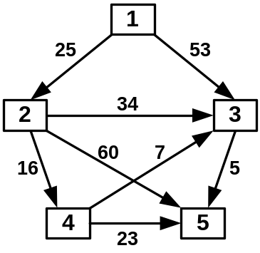
答

4) 给出一组实数 w={15, 1, 4, 6, 12, 25, 7} 画出以这一组实数为权的哈夫曼树。并计算其带权的外路径长度。
答：

3 算法题 (24分, 第1题10分， 第2题14分 )
- 已知first为不带表头结点的单链表的表头指针(如下图所示)，链表中存储的都是整型数据，试写出求所有结点的data域平均值的递归函数。
data link
…..
first
a₁ a₂ a₃ …… a_{n} null

答：

- 给定一棵二叉搜索树t, 其根指针为root, 各结点结构为
left data right ,left, right分别指向该结点的左、右子树，假设data域为int型。试用Java（或C++）语言写一个程序：给出该二叉搜索树的结点与二叉树搜索树的类说明（仅写出必要的成员变量和成员函数），并写出按由大到小的顺序输出二叉搜索树中所有不小于k的数据（k为一给定int型值）
答：

